Первым, при запуске программы, появляется окно «Авторизация», представленное на рисунке 2.8, которое служит для входа в приложениес помощью введенных логина и пароля. Настройки подключения к БД хранятся в файле ConnectDB.xml в корне приложения.

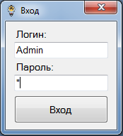

**Рисунок 2.8–Окно авторизации пользователя**

При успешной авторизации появится окно главой формы приложения. При авторизации пользователя с правами администратора, данная форма примет вид, представленный на рисунке 2.9.

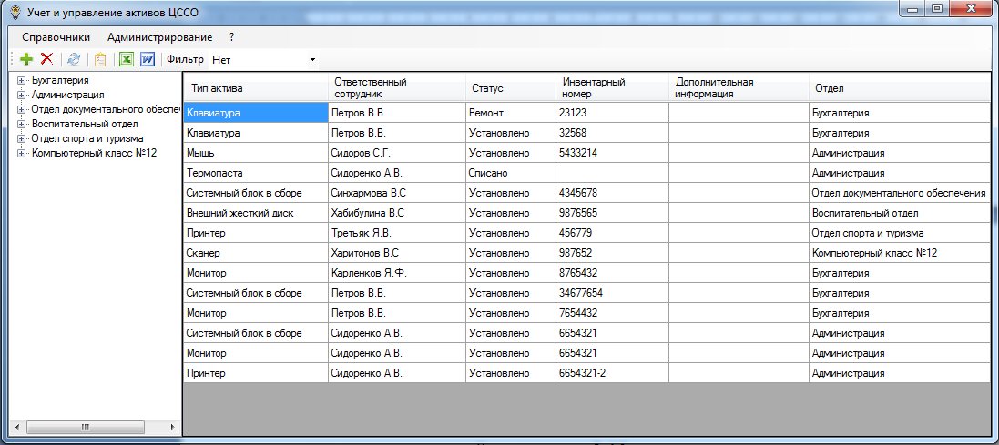

**Рисунок 2.9 –Вид главной формы приложения для пользователя с правами администратора**

При авторизации пользователя с правами пользователя, форма примет вид, представленный на рисунке 2.10.

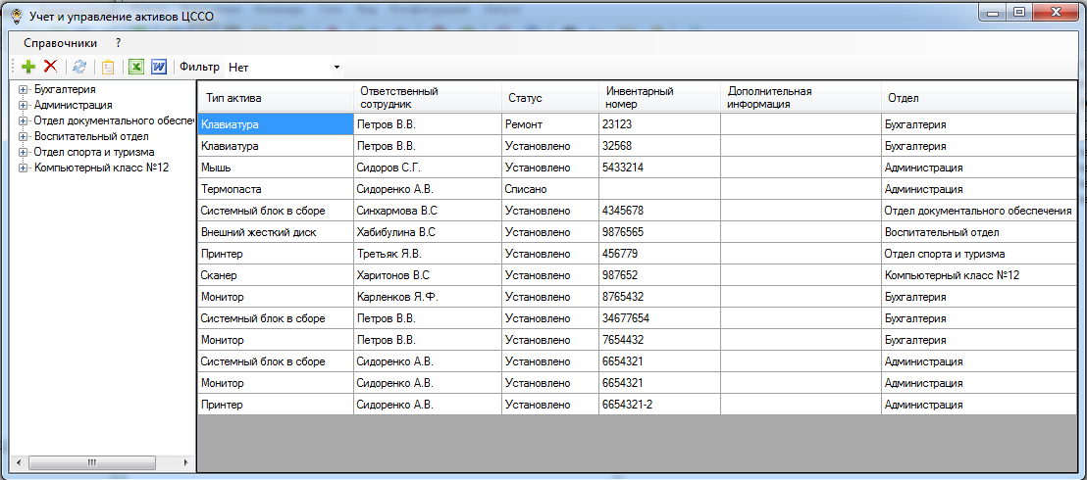

**Рисунок 2.10–Вид главной формы приложения для пользователя с правами пользователя**

Данная форма реализует основной функционал приложения. Табличные данные могут быть отредактированы путем двойного клика по соответствующей ячейке таблицы, некоторые поля редактируются путем выбора пункта в выпадающем списке (рисунок 2.11).

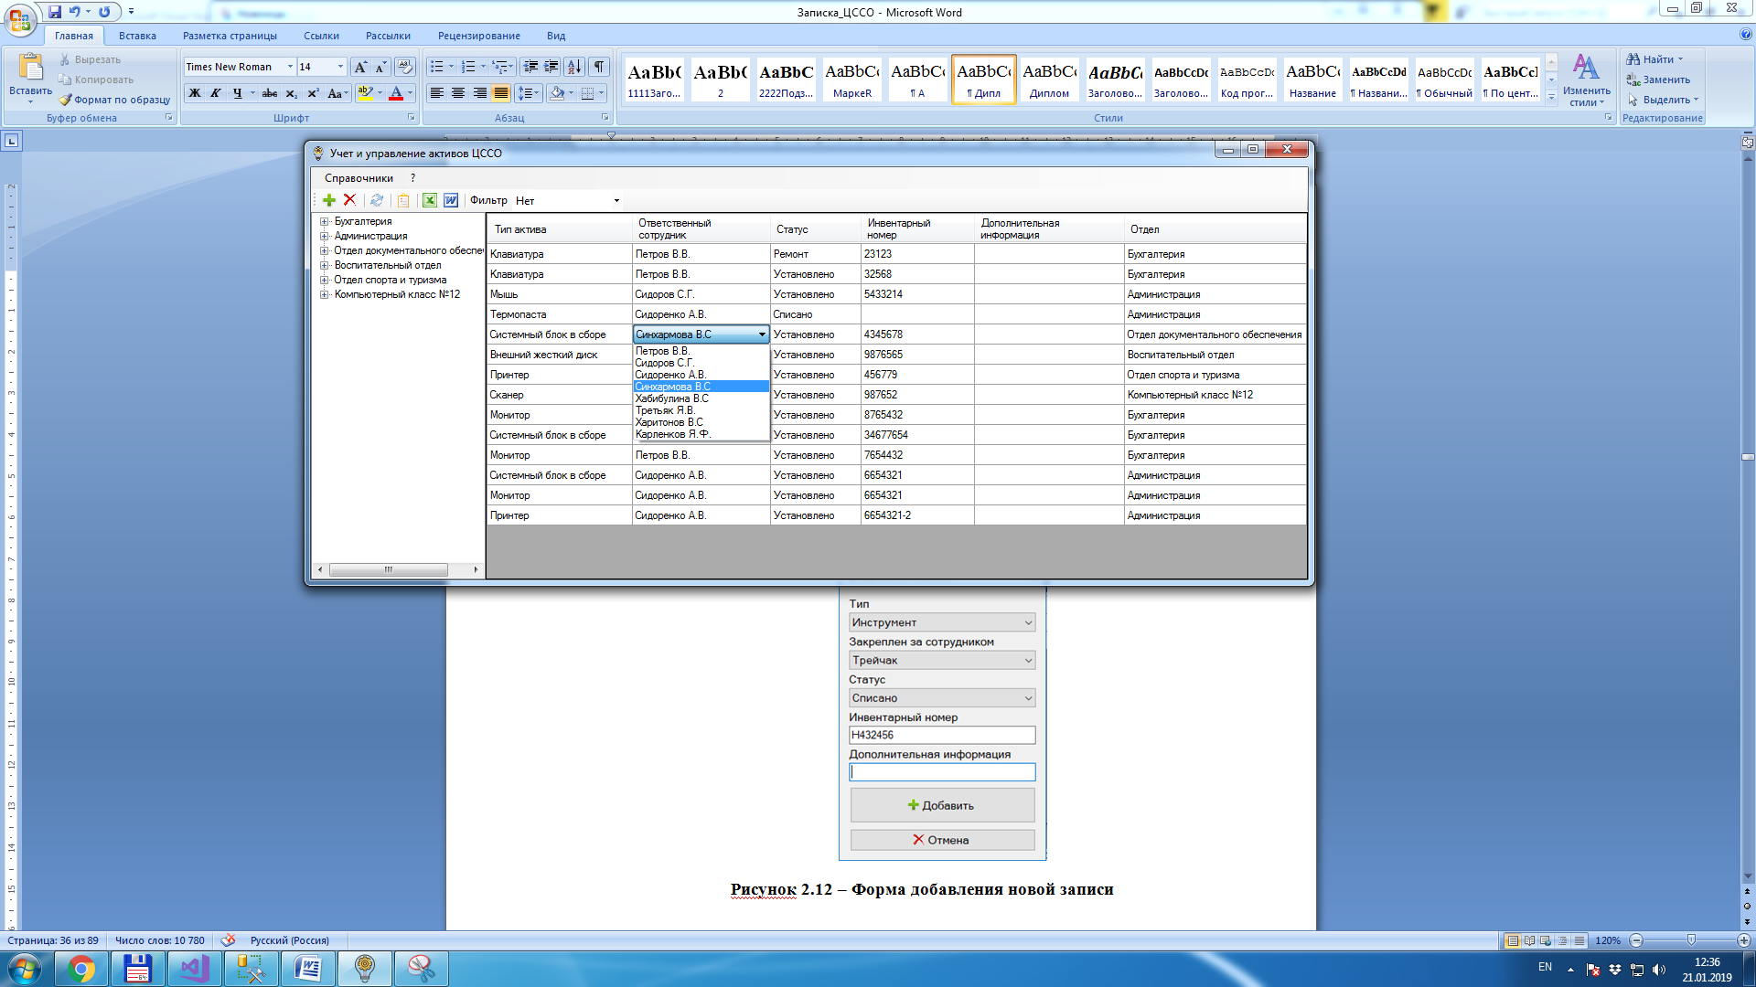

Рисунок 2.11 – редактирование значения ячейки

Что бы добавить новую запись необходимо нажать на кнопку , откроется форма добавления новой записи (рисунок 2.12). На которой необходимо заполнить необходимые данные и нажать на кнопку «Добавить» для добавления новой записи, или кнопку «Отмена», если запись не надо добавлять. При успешном добавлении записи в таблицу появиться сообщение об успехе операции (рисунок 2.13).

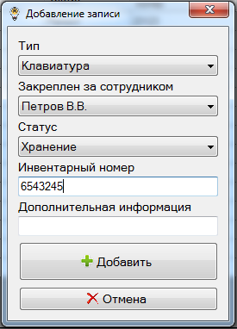

Рисунок 2.12 – Форма добавления новой записи

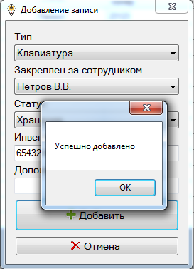

Рисунок 2.13 – Сообщение об успехе операции

Для удаления записи необходимо нажать на кнопку , подтвердить удаление выбранной записи и запись будет удалена.

Для обновления отображаемых данных на форме необоримо нажать на кнопку .

Для импорта данных таблицы в MSWordнеобходимо нажать на кнопку , результаты импорта представлены на рисунке 2.14. Для импорта данных таблицы в MSExcelнеобходимо нажать на кнопку , результаты импорта представлены на рисунке 2.15.

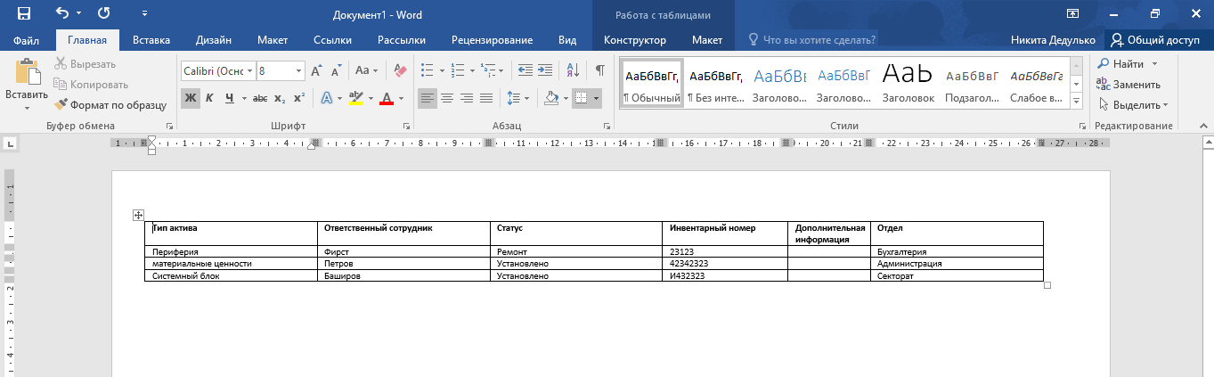

Рисунок 2.14 – результаты импорта в MSWord

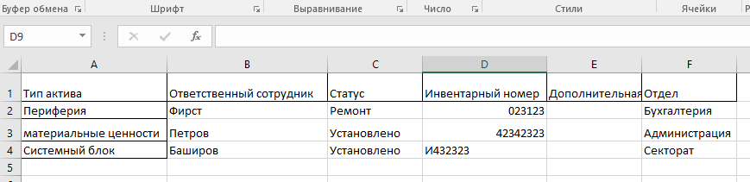

Рисунок 2.15 – результаты импорта в MSExcel

Для фильтрации данных на форме необходимо выбрать поле, по которому будет происходить фильтрация (рисунок 2.16), а затем выбрать либо ввести значение фильтра в появившемся поле выбора либо ввода (рисунок 2.17). Для отмены фильтра необходимо выбрать в выпадающем списке полей фильтрации значение «Нет».

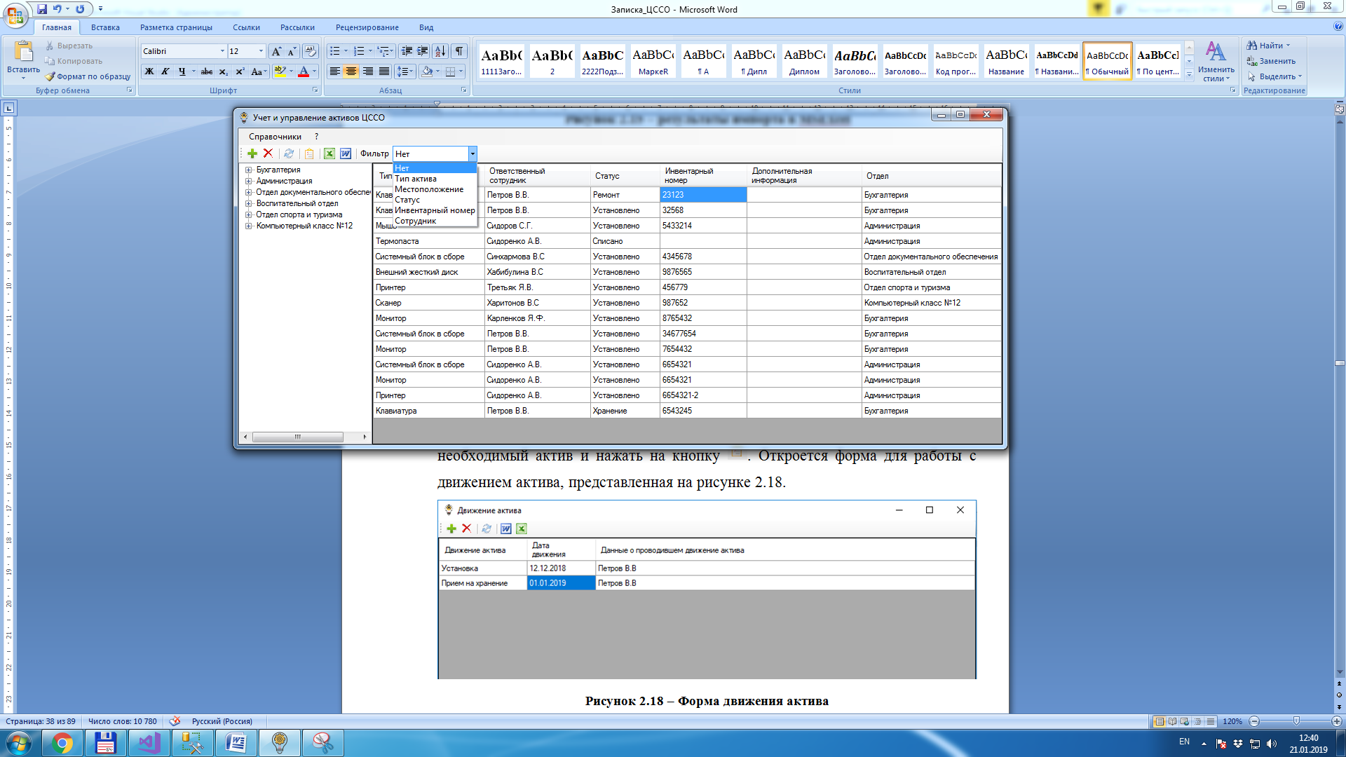

Рисунок 2.16 – Выбор поля фильтра

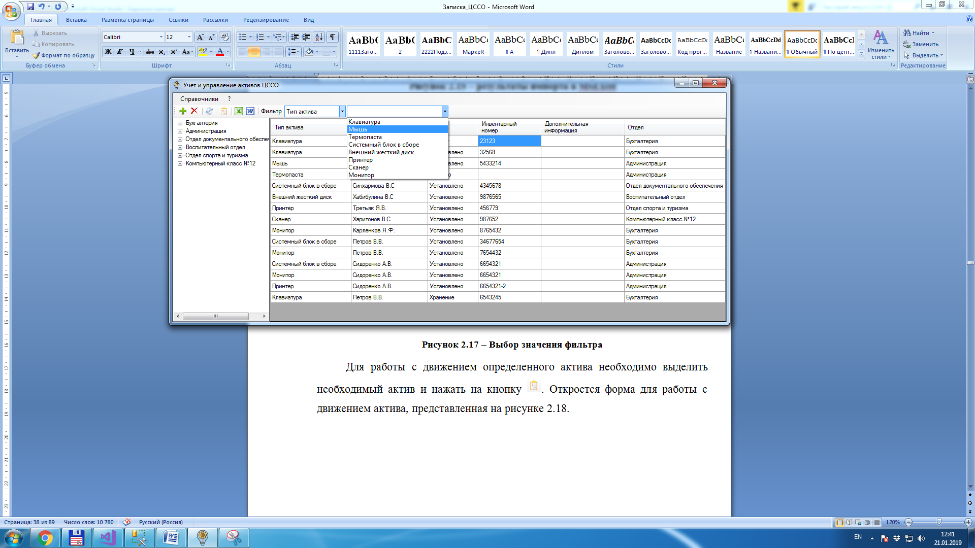

Рисунок 2.17 – Выбор значения фильтра

Результат работы фильтра по типу актива «Системный блок в сборе» представлен на рисунка 2.18.

Так же активов, закрепленных за определенным отделом, либо сотрудником, можно осуществлять, при помощи дерева отделов в левой части формы. Для этого необходимо произвести двойной клик либо по названию отдела, либо по фамилии сотрудника. Результат работы данного метода выборки информации представлен на рисунке 2.19.

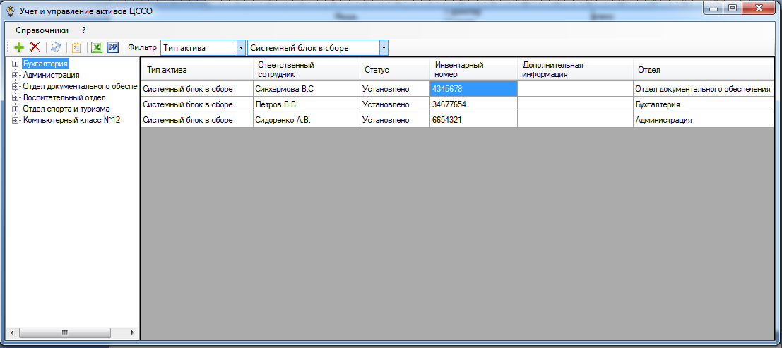

Рисунок 2.18 - Результат работы фильтра по типу актива «Системный блок в сборе»

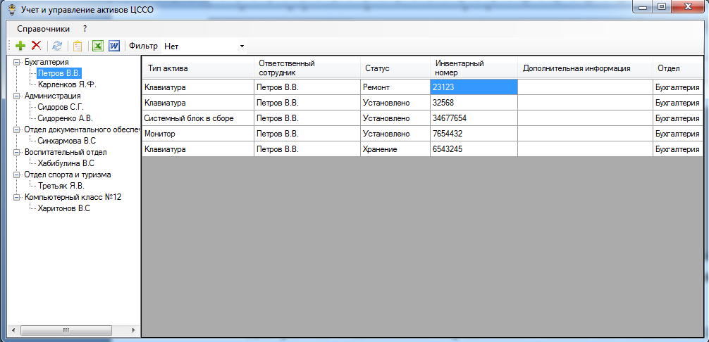

Рисунок 2.19 – выборка ценностей, закрепленных за сотрудником

Для работы с движением определенного актива необходимо выделить необходимый актив и нажать на кнопку . Откроется форма для работы с движением актива, представленная на рисунке 2.20.

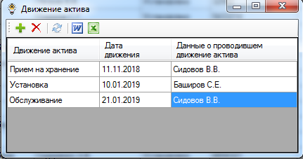

Рисунок 2.20 – Форма движения актива

Что бы добавить новую запись необходимо нажать на кнопку  и новая запись добавиться в конец списка, после чего ее необходимо отредактировать. Поле «Данные о проводившем движение актива» присваивается по проводившем движение актива пользователю приложения и не редактируется. Для удаления записи необходимо нажать на кнопку , подтвердить удаление выбранной записи и запись будет удалена.Для обновления отображаемых данных на форме необоримо нажать на кнопку .Для импорта данных таблицы в MSWordнеобходимо нажать на кнопку . Для импорта данных таблицы в MSExcel необходимо нажать на кнопку .

В меню главной формы приложения (рисунок 2.21) имеется пункты меню, которые открывают соответствующие справочники и позволяют работать с ними. Пункт меню «?»документ с руководством пользователя.

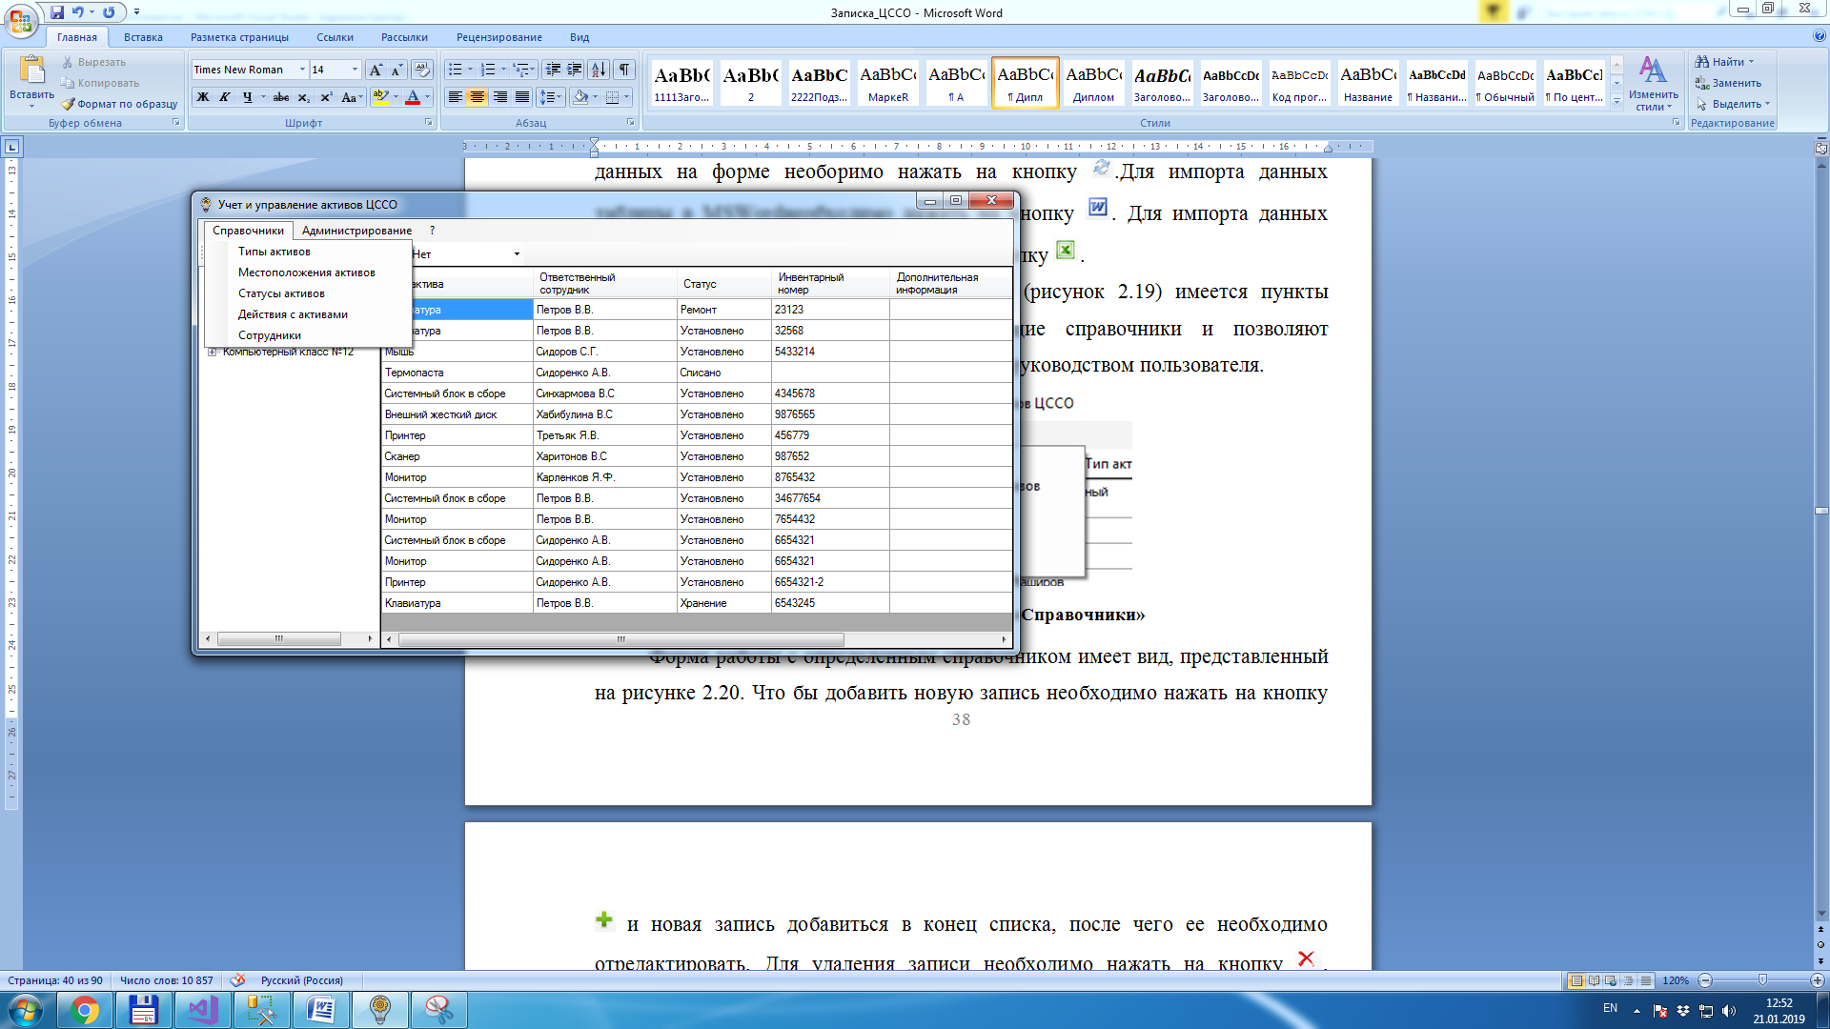

Рисунок 2.21 – Пункт меню «Справочники»

Форма работы с определенным справочником имеет вид, представленный на рисунке 2.22. Что бы добавить новую запись необходимо нажать на кнопку  и новая запись добавиться в конец списка, после чего ее необходимо отредактировать. Для удаления записи необходимо нажать на кнопку , подтвердить удаление выбранной записи и запись будет удалена. Для обновления отображаемых данных на форме необоримо нажать на кнопку .Однако пользователи, имеющие роль «Пользователь», не могут удалять и редактировать уже существующие записи в справочниках. Действие данных кнопок аналогично для всех справочников.

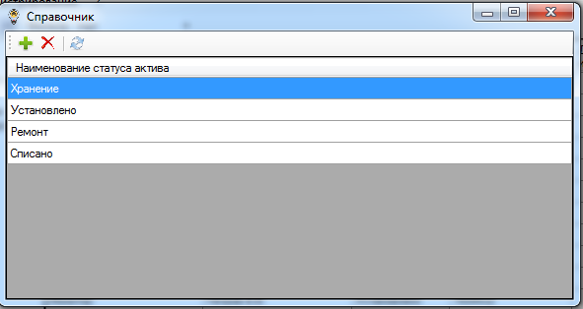

Рисунок 2.22 – Форма работы со справочником статусов актива

Если вход в приложение осуществлен пользователем с ролью «Администратор», то главное меню приложения будет содержать еще раздел меню «Администрирование» (рисунок 2.23). При выборе пункта меню «Управление учетными записями» откроется форма работы с учетными записями пользователя. А при выборе пункта «Просмотр пользовательских логов» откроется форма просмотра логов пользователей приложения.

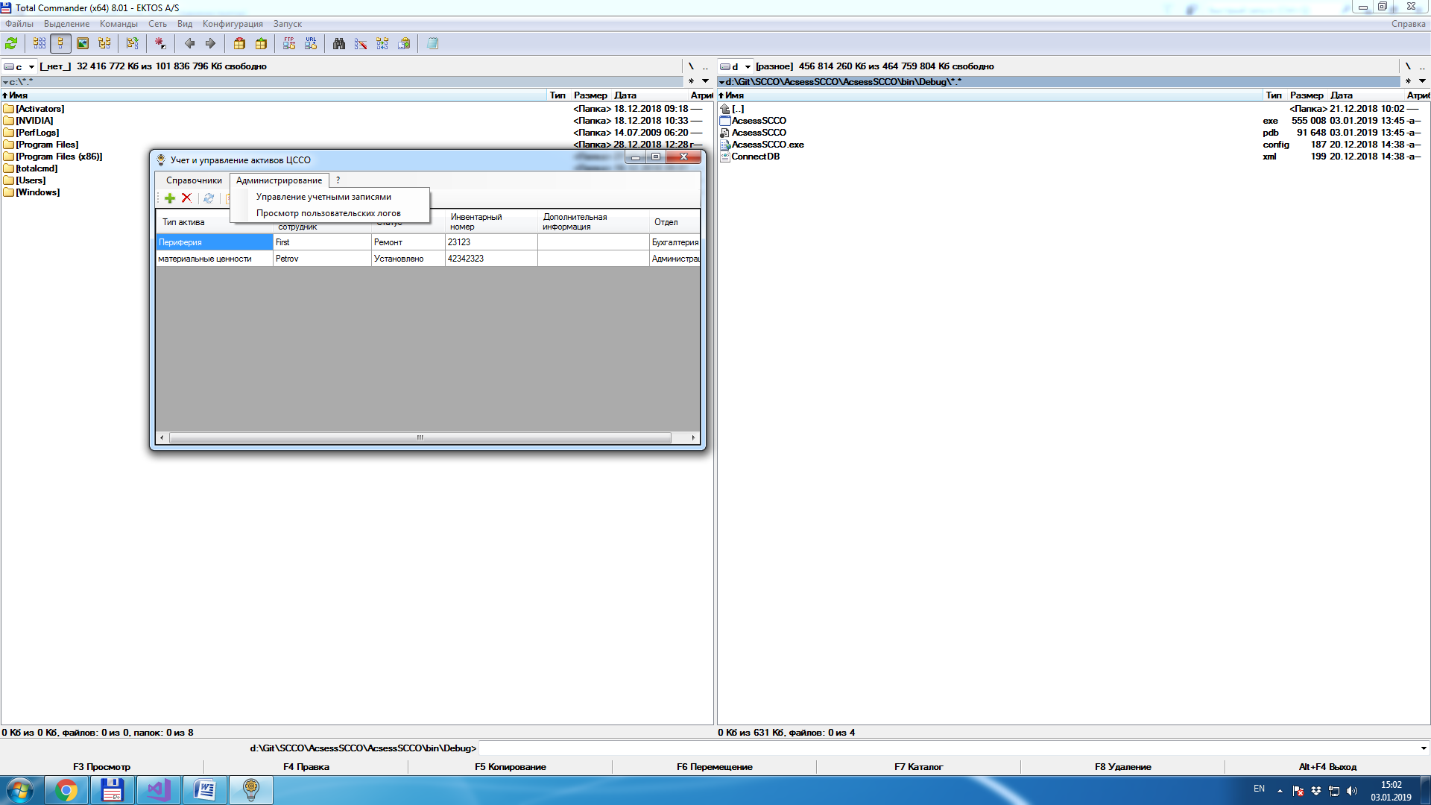

Рисунок 2.23 – Главное меню приложения пользователя с ролью «Администратор»

Форма для управления учетными записями пользователей имеет вид, представленный на рисунке 2.24. Что бы добавить новую запись необходимо нажать на кнопку , справа отобразиться панель добавления нового пользователя (рисунок 2.25), в которой необходимо заполнить необходимые данные и нажать на кнопку «Добавить» для добавление нового пользователя. Для удаления записи о пользователе необходимо нажать на кнопку , подтвердить удаление выбранной записи и запись будет удалена. Для обновления отображаемых данных на форме необоримо нажать на кнопку . При редактировании пароля пользователя его следует вводить в обычном виде и приложение автоматические его зашифрует.

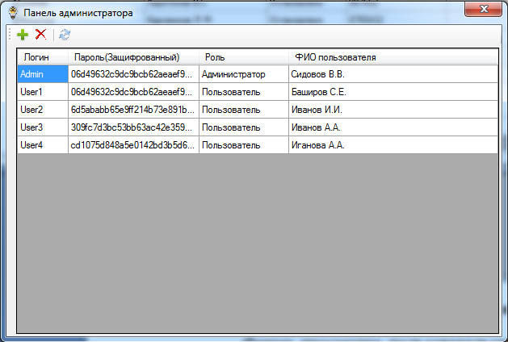

Рисунок 2.24 – Форма управления учетными записями пользователей

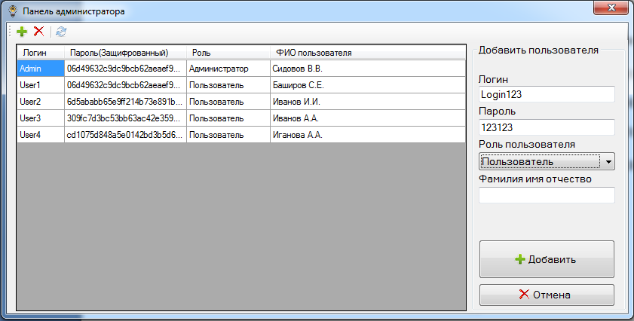

Рисунок 2.25 – Добавление нового пользователя

Форма просмотра пользовательских логов представлена на рисунке 2.26. На данной форме не предусмотрено редактирование данных. Фильтрация данных осуществляется исключительно по пользователю, для этого необходимо выбрать его в выпадающем списке и нажать на кнопку . Нажатие на кнопку  сбрасывает фильтр.

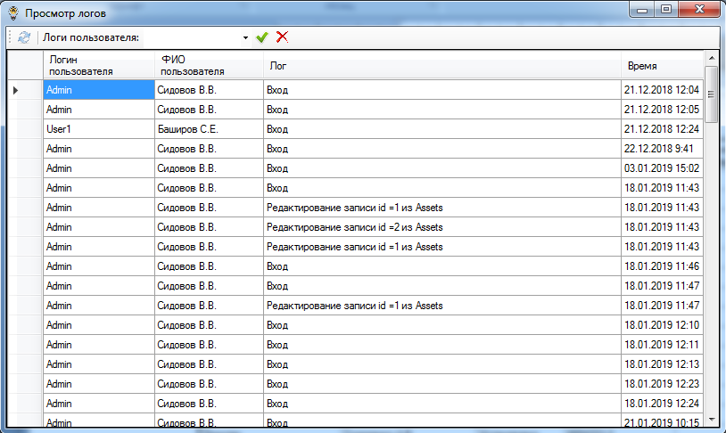

Рисунок 2.26 – Форма просмотра пользовательских логов